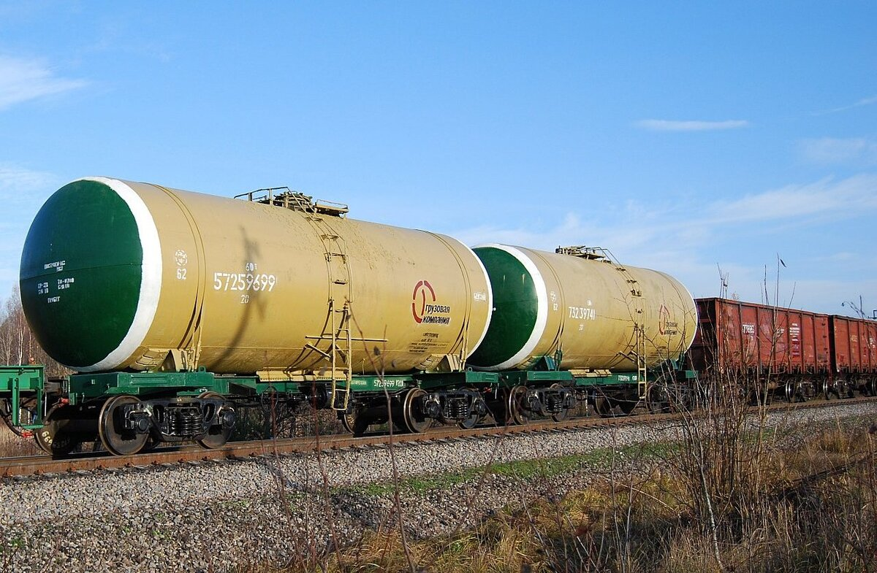 | Информационное сообщение  Дата несчастного случая: 13.04.2024  Ведомственная принадлежность: Оптовая торговля топливом  Профессия: Машинист –технологических насосов  Краткая характеристика места, где произошел несчастный случай: Нефтебаза территория площадки слива  Оборудование, использование которого привело к несчастному случаю: Отсутствует
Краткое описание несчастного случая: Перед работой сменный механик провел целевой инструктаж с машинистом-технологических насосов. Сменный механик указал на необходимость использования страховочной привязи, но не проконтролировал их использование. Машинист-технологических насосов находясь на эстакаде направился на вагон цистерны для открытия люков и последующего открытия запорных устройств, открыв крышки у двух вагона –цистерн и перейдя на третий вагон-цистерну, оступился и упал на бетонную площадку. На крики подбежали другие работники и вызвали скорую помощь
Вид происшествия: падение при разности уровней высот (с деревьев, мебели, со ступеней, приставных лестниц, строительных лесов, зданий, оборудования, транспортных средств и других)
Причины несчастного случая:
Основная: Неприменение работником средств индивидуальной защиты в том числе от падения с высоты выразившееся в осуществлении выполнения работ на высоте без страховочной привязи
Сопутствующие:
Не обеспечение контроля со стороны руководителей и специалистов подразделения за ходом выполнения работы, соблюдением трудовой дисциплины выразившееся в нарушении порядка работ на высоте

ВАЖНО: сообщение рассылается с целью ознакомления работников и проведения организационно-технических мероприятий для исключения подобных происшествий

